PROJETO SINAL ESCOLAR



AIRAN IURI DO NASCIMENTO

FERNANDO CEZAR KREUZ

GALDINO JOAQUIM DA SILVEIRA NETO

**1 OBJETIVO**

Realizar o acionamento sonoro do sinal das escolas. O sinal tocará nos horários programados para início e fim das aulas e recreio, com o objetivo de informar quando os alunos deverão entrar para a sala de aula ou quando o professor deve atender uma outra turma. Também serão utilizados botões para cada microcontrolador para acionamento manual dos alarmes através do mestre.

**2 METODOLOGIA**

Serão utilizados no protótipo um microcontrolador (Arduino Uno) mestre que terá um transmissor RF 433 Mhz, com um led vermelho e um buzzer para disparo de sinal sonoro local e outro microcontrolador (Arduino Mega) que atuará com um receptor RF 433 Mhz e que soará o alarme (led vermelho e buzzer sonoro) assim que receber os sinais referentes ao seu dispositivo do transmissor.

**3 RESULTADOS ESPERADOS**

Soar o sinal nos horários programados, sabendo que diferentes equipamentos poderão disparar o sinal em horários diferentes ou iguais.

**4 HARDWARE**

Um microcontrolador Arduino Mega 2560 e dois Arduino Uno

**4.1 Sensores**

Transmissor e Receptores 433 Mhz

**4.2 Atuadores**

Buzzer Cigarra, Led vermelho, Push Button

**4.3 Conexão**

O transmissor e o receptor serão conectados às placas dos microcontroladores utilizando uma protoboard. Na protoboard do transmissor serão conectados um led vermelho, um buzzer, 3 botões de acionamento e um transmissor RF 433 Mhz, enquanto no emissor serão conectados um led vermelho, um buzzer e o receptor RF 433 Mhz.

**4.4 Cenário**

O cenário foi montado utilizando o software Virtual Breadboard, disponível gratuitamente na Microsoft Store. Abaixo seguem as imagens geradas pelo programa:

**Figura 1 - Esquema do transmissor**

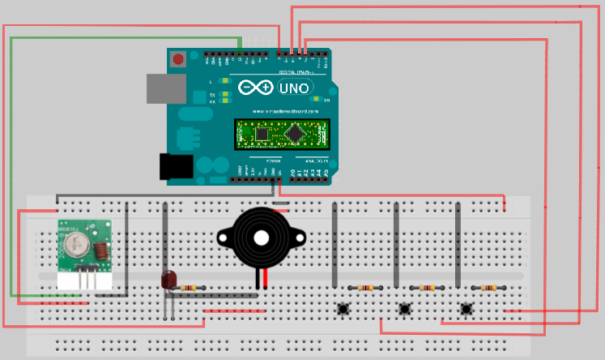Fonte: O autor, 2020.

**Figura 2 - Esquema do receptor**

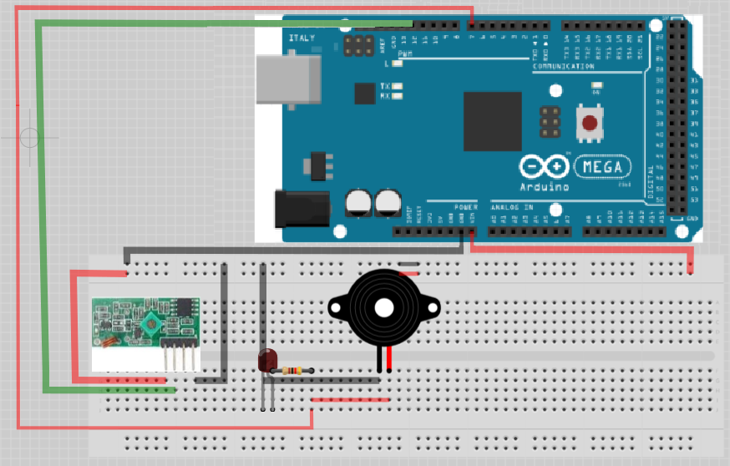Fonte: O autor, 2020.

**4.5 Funcionamento**

No transmissor são disponibilizados 3 botões que chamaremos de botão da esquerda (ou botão 1), botão do meio (ou botão 2) e botão da direita (botão 3). Na comunicação serial são utilizadas 3 mensagens que indicam qual sinal tocar. Internamente o programa tratará três mensagens específicas para envio/recebimento do sinal RF e interpretação do sinal que deve tocar.

Abaixo segue uma tabela que mostra a equivalência entre os botões, mensagem serial e mensagem interna e o respectivo efeito causado no cenário:

**Tabela 1: Relação Botão x Mensagem Serial x Mensagem interna x Efeito**

| Botão | Mensagem Serial | Mensagem interna | Efeito |
| --- | --- | --- | --- |
| Botão da esquerda | liga1 | FA 1 0 FB | Aciona o alarme 1 |
| Botão do meio | liga2 | FA 0 1 FB | Aciona o alarme 2 |
| Botão da direita | ligat | FA 1 1 FB | Aciona ambos alarmes |

Além disso foi exigido o funcionamento de um botão com três funções. Foi implementado o seguinte no botão da direita:

* Ao pressionar o botão uma vez ele tem o funcionamento descrito na tabela acima;
* Ao segurar o botão por dois segundos, a frequência em que o alarme 1 dispara é modificada para 10ms;
* Ao pressionar rapidamente o botão duas vezes, a frequência retorna ao seu estado original de 100ms.

O tempo em que um sinal dispara é de 10 segundos, independentemente da frequência em que ele estiver programado para disparar (10ms ou 100ms).

Abaixo segue um diagrama do funcionamento do cenário.

**Figura 3 - Diagrama de funcionamento. 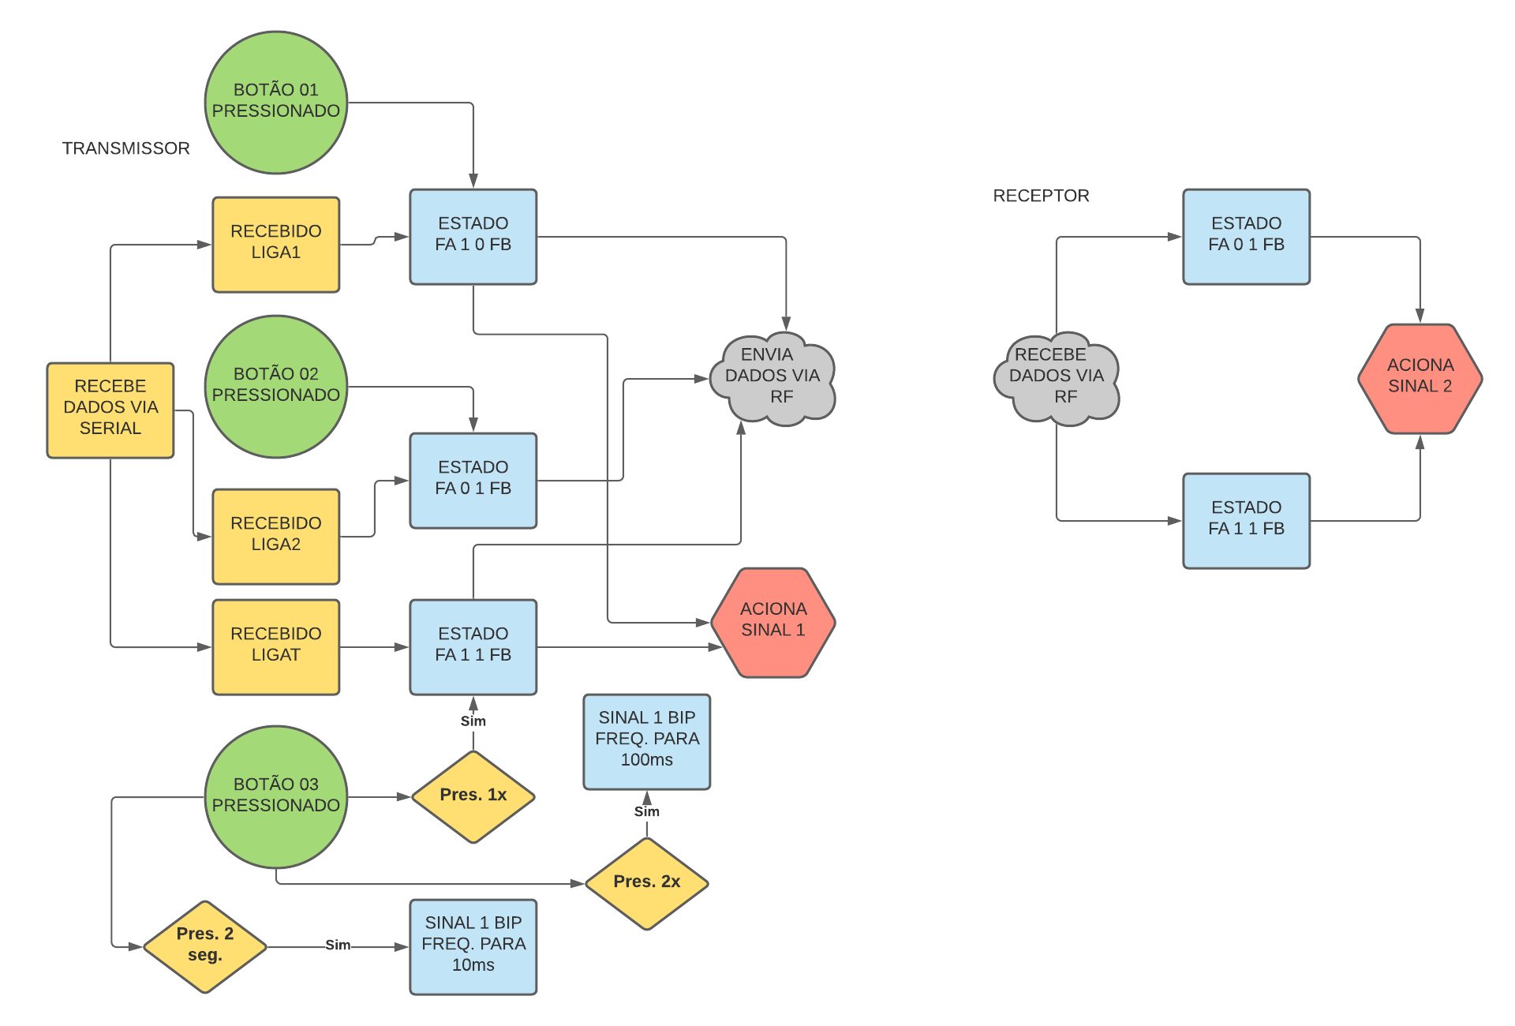**Fonte: O autor, 2020.

**4.6 Limitações**

O projeto será limitado a um microcontrolador emissor e um microcontrolador receptor. Também terá limitação da distância entre transmissor e receptor, pela ausência de antenas causada pela dificuldade da soldagem delas nos equipamentos.

**5 SOFTWARE**

Será desenvolvida uma aplicação desktop básica para cadastrar turmas e horários, uma espécie de “agenda escolar”, com intuito de testar o sinal nos intervalos entre os horários.

**Tabela 2 - Requisitos funcionais da aplicação**

| **ID** | **DESCRIÇÃO** | **PRIORIDADE** |
| --- | --- | --- |
| RF001 | Manter cadastro de usuários | Alta |
| RF002 | Manter agenda de horários para as turmas (horário inicial/final da aula) | Alta |
| RF003 | Manter cadastro de salas | Alta |
| RF004 | Controlar agendamentos de horários, não permitindo mais de uma turma no mesmo horário para a mesma sala | Alta |
| RF005 | Comunicar com o protótipo | Alta |

**Tabela 3 - Requisitos não funcionais da aplicação**

| **ID** | **DESCRIÇÃO** | **PRIORIDADE** |
| --- | --- | --- |
| RNF001 | Ser desktop | Alta |
| RNF002 | Utilizar banco de dados PostgreSQL | Alta |
| RNF003 | Utilizar linguagem Java | Alta |
| RNF004 | Manter auditoria | Alta |
| RNF005 | Manter logs de erros | Alta |

**Tabela 4 - Requisitos do projeto de hardware**

| **ID** | **DESCRIÇÃO** | **PRIORIDADE** |
| --- | --- | --- |
| 001 | Utilizar microcontroladores Arduino Mega e Arduino Uno | Alta |
| 002 | Emitir sinal sonoro quando necessário | Alta |

Abaixo segue uma imagem que representa o modelo ER desenvolvido para ser utilizado pela aplicação Java.

**Figura 4 - Modelo ER(Entidade-Relacionamento) do Banco de Dados**

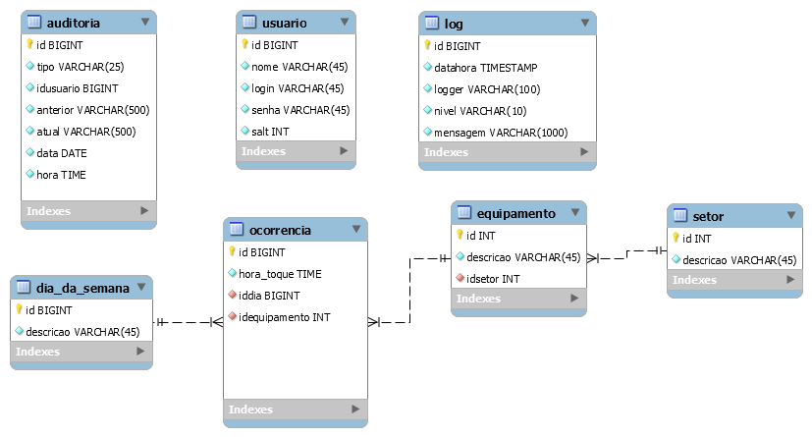

**6 RESULTADOS E DISCUSSÕES**

Com o cenário montado fisicamente os teste foram realizados, com o grupo conseguindo alcançar os objetivos propostos que eram o acionamento dos sinais por meio dos botões e também via software.

Uma das dificuldades encontradas foi na comunicação entre o software e o hardware. Foi descoberto que ao abrir uma porta serial pela aplicação Java, o Windows mandava um sinal de reset ao Arduino fazendo com que ele nunca carregasse completamente. A solução foi adicionar um tempo após a abertura da porta serial na aplicação.

Outra encontrada foi na testagem da comunicação com os equipamentos distantes um do outro. Foram adquiridas antenas, mas apenas no transmissor a solda surtiu efeito, já que em outros módulos em que antenas foram soldadas, eles pararam de funcionar até em uma distância próxima (menos de 5 metros). Com isto a distância aproximada de funcionamento ficou aproximadamente em 10 metros atravessando duas paredes de concreto. Na teoria, em um ambiente sem obstáculos e sem interferências, e com antenas nos receptor e transmissor, esta distância chegaria a até 100 metros.

Abaixo seguem algumas fotos da montagem física do projeto com os alarmes desligados e ligados:

**Fotografia 1 - Cenário montado e desligado - vista frontal.**

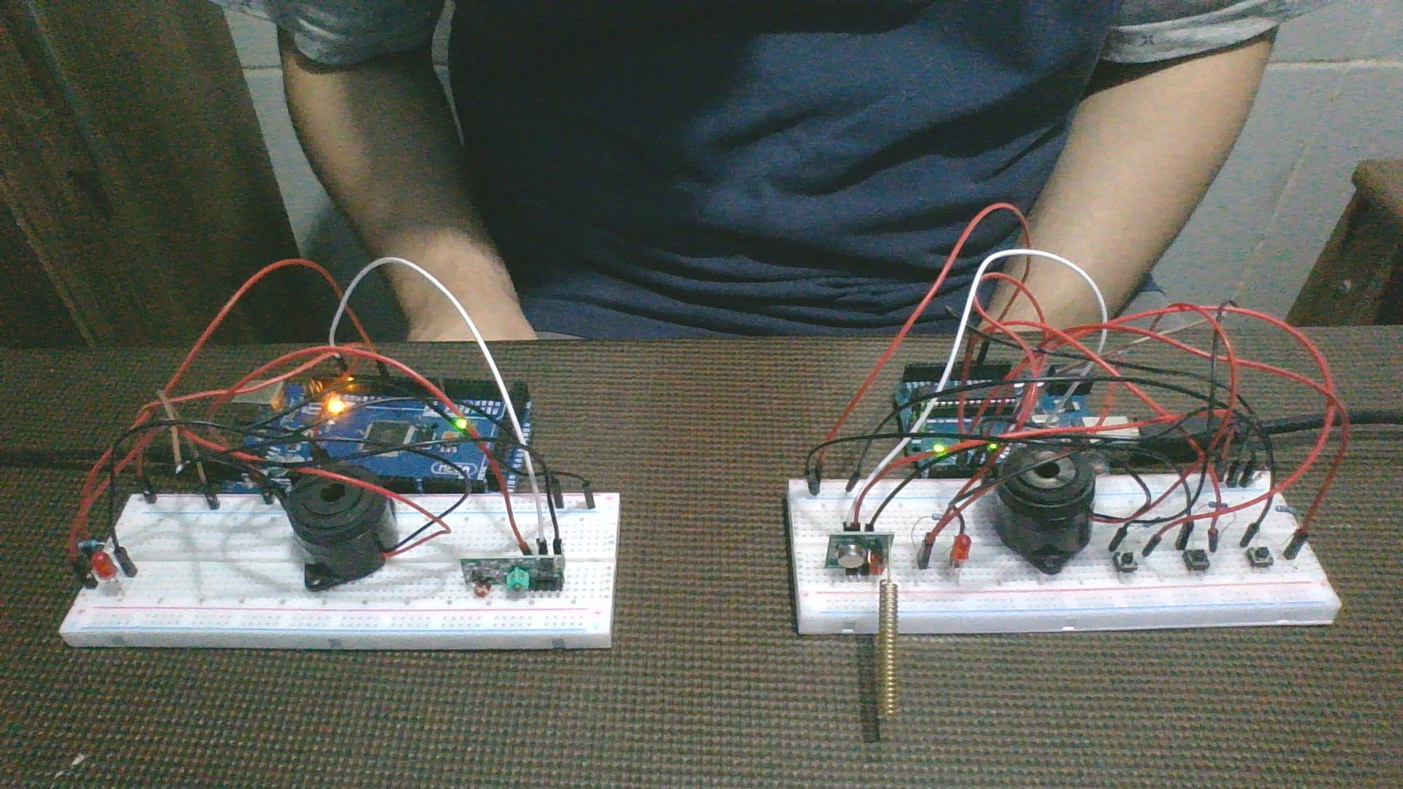

Fonte: O autor, 2020.

**Fotografia 2 - Cenário montado e ligado - vista frontal.**

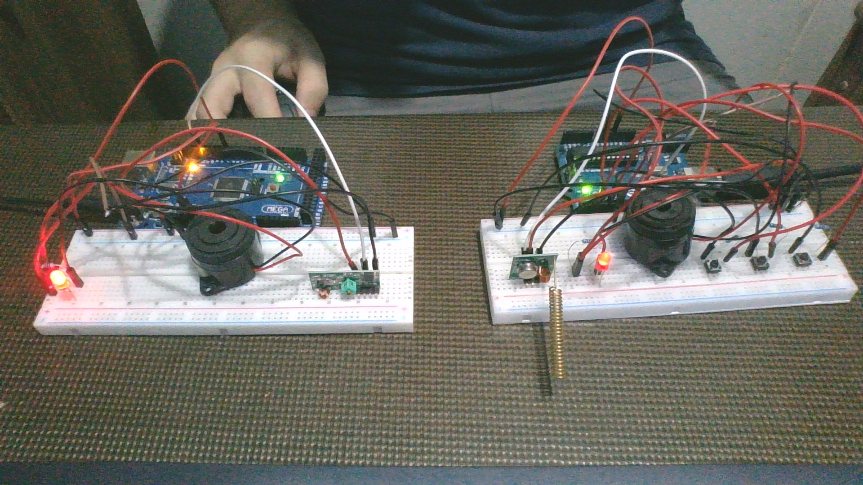

Fonte: O autor, 2020.

**Fotografia 3 - Cenário montado e desligado - vista traseira.**

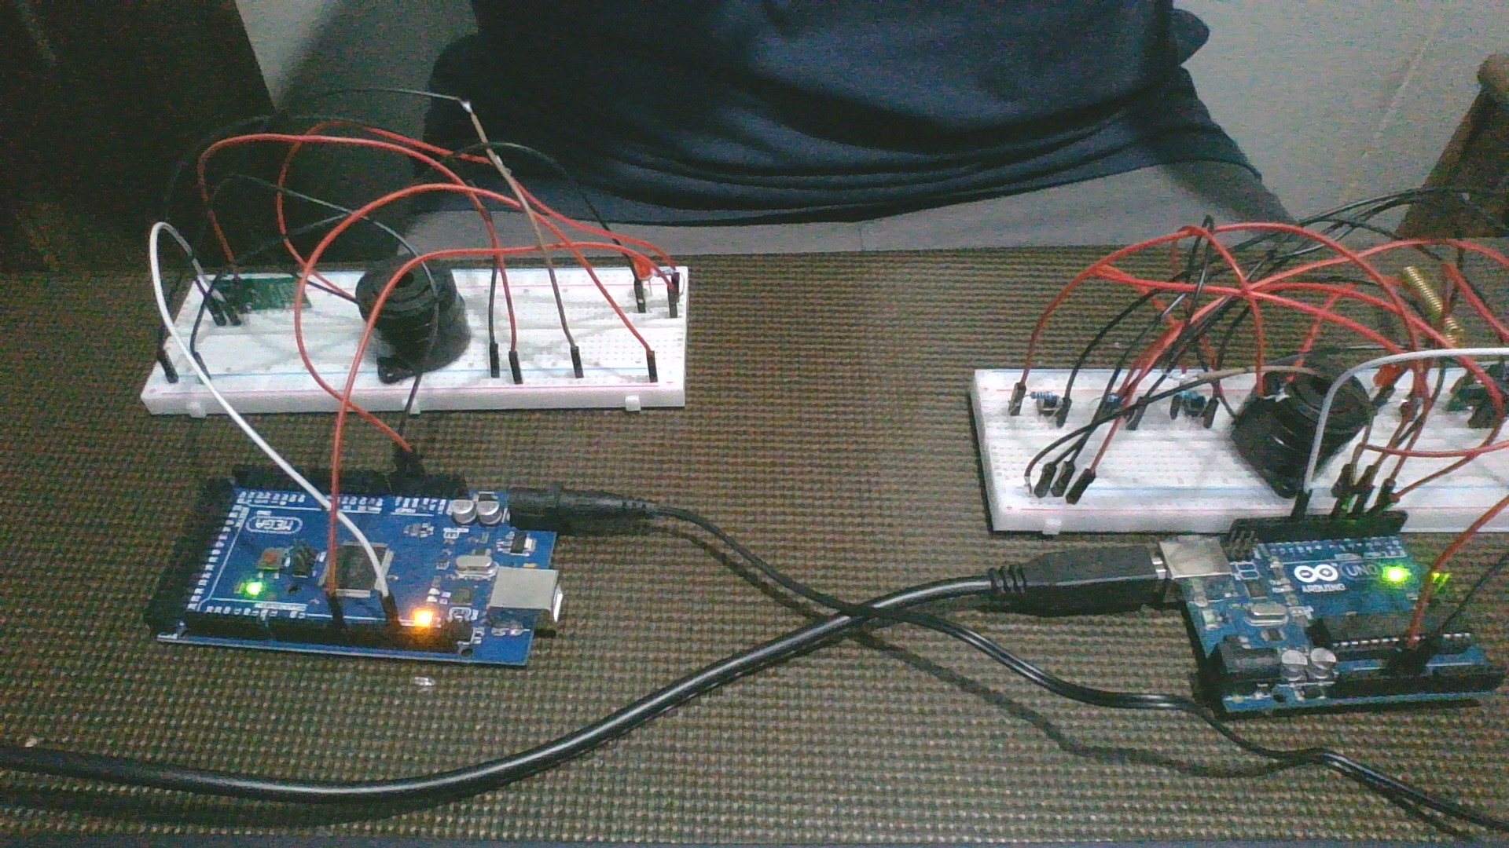

Fonte: O autor, 2020.

**Fotografia 4 - Cenário montado e ligado - vista traseira.**

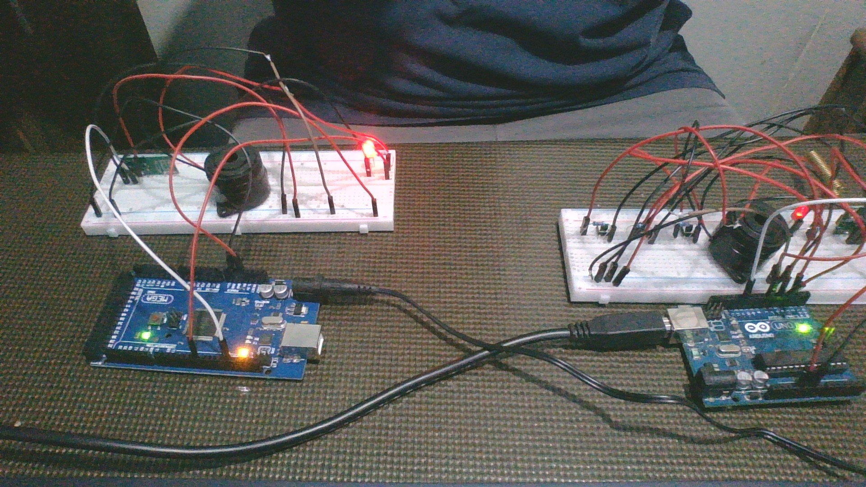

Fonte: O autor, 2020.

**7 CONCLUSÕES**

Com este projeto podemos concluir que é possível a implementação do sistema, apenas se forem utilizados equipamentos que possuam boas antenas e em ambientes sem muita interferência de radiofrequência. Se levarmos em conta a distância teórica que o transmissor e o receptor conseguem alcançar, um ambiente escolar seria beneficiado pela eliminação dos fios que normalmente são utilizados nos sistemas atuais, em que eles vão do aparelho transmissor até os receptores. As muitas falhas que ocorrem são justamente nestes fios que sofrem com roedores ou ainda o ressecamento após chuva e sol quando são instalados em prédios diferentes.

**8 EAP/CRONOGRAMA**

1 Desenvolvimento de Protótipo de Sinal Escolar

1.1 Gerenciamento do Projeto

1.1.1 Definição de hardware utilizado - **Galdino**

1.1.2 Definição de tecnologias para aplicação de apoio - **Airan**

1.2 Documentação

1.2.1 Criação de documento com estrutura geral do projeto - **Galdino/Airan**

1.2.2 Definição de nome - **Galdino**

1.2.3 Definição de logotipo - **Airan**

1.2.4 Levantamento de requisitos - **Airan**

1.2.4.1 Análise do modelo de negócio

1.2.4.2 Definição de requisitos funcionais

1.2.4.3 Definição de requisitos não-funcionais

1.2.5 Documento de apresentação inicial - **Galdino/Airan/Fernando**

1.2.6 Objetivos do projeto - **Galdino/Airan/Fernando**

1.2.7 Metodologia - **Galdino/Airan/Fernando**

1.2.8 Resultados e discussões - **Galdino/Airan/Fernando**

1.3 Artefatos

1.3.1 Modelo ER - **Airan**

1.3.2 Diagramas de apoio (ambiente virtual) - **Airan/Fernando**

1.4 Desenvolvimento

1.4.1 Protótipo

1.4.1.1 Arquivos .ino - **Galdino/Fernando**

1.4.1.2 Comunicação Serial - **Galdino/Fernando**

1.4.1.3 Validações - **Galdino/Fernando**

1.4.2 Aplicação

1.4.2.1 CRUD’s - **Airan**

1.4.2.2 Integração com protótipo - **Airan/Galdino**

1.4.2.3 Demais validações - **Galdino/Airan/Fernando**

1.5 Validação

1.5.1 Checagem de funcionalidades - **Galdino/Airan/Fernando**

1.6 Apresentação e entrega

**ANEXOS**

**ANEXO 1 - Script de criação no banco de dados PostgresSQL**

*CREATE DATABASE sinalescolar;*

*CREATE TABLE usuario(*

*id SERIAL,*

*nome VARCHAR(45) NOT NULL,*

*login VARCHAR(45) NOT NULL,*

*senha VARCHAR(45) NOT NULL,*

*salt INT NOT NULL,*

*CONSTRAINT pk_usuario PRIMARY KEY (id));*

*CREATE TABLE log(*

*id SERIAL,*

*datahora TIMESTAMP NOT NULL,*

*logger VARCHAR(100) NOT NULL,*

*nivel VARCHAR(10) NOT NULL,*

*mensagem VARCHAR(1000) NOT NULL,*

*CONSTRAINT pk_log PRIMARY KEY (id));*

*CREATE TABLE auditoria(*

*id SERIAL,*

*tipo VARCHAR(25) NOT NULL,*

*idusuario INT NOT NULL,*

*anterior VARCHAR(500) NOT NULL,*

*atual VARCHAR(500) NOT NULL,*

*data DATE NOT NULL,*

*hora TIME NOT NULL,*

*CONSTRAINT pk_auditoria PRIMARY KEY (id));*

*CREATE TABLE setor(*

*id SERIAL,*

*descricao VARCHAR(45) NOT NULL,*

*CONSTRAINT pk_setor PRIMARY KEY (id));*

*CREATE TABLE equipamento(*

*id SERIAL,*

*descricao VARCHAR(45) NOT NULL,*

*idsetor INT NOT NULL,*

*CONSTRAINT pk_equipamento PRIMARY KEY (id),*

*CONSTRAINT fk_setor_equipamento FOREIGN KEY (idsetor) REFERENCES setor);*

*CREATE TABLE dia(*

*id SERIAL,*

*dia VARCHAR(45) NOT NULL,*

*CONSTRAINT pk_dia PRIMARY KEY (id));*

*INSERT INTO dia VALUES*

*(DEFAULT, 'Segunda-feira'),*

*(DEFAULT, 'Terça-feira'),*

*(DEFAULT, 'Quarta-feira'),*

*(DEFAULT, 'Quinta-feira'),*

*(DEFAULT, 'Sexta-feira'),*

*(DEFAULT, 'Sábado'),*

*(DEFAULT, 'Domingo');*

*CREATE TABLE ocorrencia(*

*id SERIAL,*

*hora_toque VARCHAR(10) NOT NULL,*

*iddia INT NOT NULL,*

*idequipamento INT NOT NULL,*

*CONSTRAINT pk_ocorrencia PRIMARY KEY (id),*

*CONSTRAINT fk_dia_ocorrencia FOREIGN KEY (iddia) REFERENCES dia,*

*CONSTRAINT fk_equipamento_ocorrencia FOREIGN KEY (idequipamento) REFERENCES equipamento);*

*CREATE OR REPLACE FUNCTION fauditoriausuario()*

*RETURNS TRIGGER AS $tauditoriausuario$*

*BEGIN*

*IF TG_OP = 'INSERT' THEN*

*INSERT INTO auditoria VALUES(DEFAULT, 'INSERT', 0, 'Não havia registro anterior', 'ID: '||NEW.id||' Nome: '||NEW.nome||' Login: '||NEW.login||' Salt: '||NEW.salt, CURRENT_DATE, CURRENT_TIME);*

*RETURN NEW;*

*ELSE IF TG_OP = 'UPDATE' THEN*

*INSERT INTO auditoria VALUES(DEFAULT, 'UPDATE', 0, 'ID: '||OLD.id||' Nome: '||OLD.nome||' Login: '||OLD.login||' Salt: '||OLD.salt, 'ID: '||NEW.id||' Nome: '||NEW.nome||' Login: '||NEW.login||' Salt: '||NEW.salt, CURRENT_DATE, CURRENT_TIME);*

*RETURN NEW;*

*ELSE IF TG_OP = 'DELETE' THEN*

*INSERT INTO auditoria VALUES(DEFAULT, 'DELETE', 0, 'ID: '||OLD.id||' Nome: '||OLD.nome||' Login: '||OLD.login||' Salt: '||OLD.salt, 'O registro não existe mais', CURRENT_DATE, CURRENT_TIME);*

*RETURN OLD;*

*END IF;*

*END IF;*

*END IF;*

*RETURN NULL;*

*END*

*$tauditoriausuario$ LANGUAGE plpgsql;*

*CREATE TRIGGER tauditoriausuario*

*AFTER INSERT OR UPDATE OR DELETE ON usuario*

*FOR EACH ROW EXECUTE PROCEDURE fauditoriausuario();*

*CREATE OR REPLACE FUNCTION fauditoriasetor()*

*RETURNS TRIGGER AS $tauditoriasetor$*

*BEGIN*

*IF TG_OP = 'INSERT' THEN*

*INSERT INTO auditoria VALUES(DEFAULT, 'INSERT', 0, 'Não havia registro anterior', 'ID: '||NEW.id||' Descrição: '||NEW.descricao, CURRENT_DATE, CURRENT_TIME);*

*RETURN NEW;*

*ELSE IF TG_OP = 'UPDATE' THEN*

*INSERT INTO auditoria VALUES(DEFAULT, 'UPDATE', 0, 'ID: '||OLD.id||' Descrição: '||OLD.descricao, 'ID: '||NEW.id||' Descrição: '||NEW.descricao, CURRENT_DATE, CURRENT_TIME);*

*RETURN NEW;*

*ELSE IF TG_OP = 'DELETE' THEN*

*INSERT INTO auditoria VALUES(DEFAULT, 'DELETE', 0, 'ID: '||OLD.id||' Descrição: '||OLD.descricao, 'O registro não existe mais', CURRENT_DATE, CURRENT_TIME);*

*RETURN OLD;*

*END IF;*

*END IF;*

*END IF;*

*RETURN NULL;*

*END*

*$tauditoriasetor$ LANGUAGE plpgsql;*

*CREATE TRIGGER tauditoriasetor*

*AFTER INSERT OR UPDATE OR DELETE ON setor*

*FOR EACH ROW EXECUTE PROCEDURE fauditoriasetor();*

*CREATE OR REPLACE FUNCTION fauditoriaequipamento()*

*RETURNS TRIGGER AS $tauditoriaequipamento$*

*BEGIN*

*IF TG_OP = 'INSERT' THEN*

*INSERT INTO auditoria VALUES(DEFAULT, 'INSERT', 0, 'Não havia registro anterior', 'ID: '||NEW.id||' Descrição: '||NEW.descricao||' ID Setor: '||NEW.idsetor, CURRENT_DATE, CURRENT_TIME);*

*RETURN NEW;*

*ELSE IF TG_OP = 'UPDATE' THEN*

*INSERT INTO auditoria VALUES(DEFAULT, 'UPDATE', 0, 'ID: '||OLD.id||' Descrição: '||OLD.descricao||' ID Setor: '||OLD.idsetor, 'ID: '||NEW.id||' Descrição: '||NEW.descricao||' ID Setor: '||NEW.idsetor, CURRENT_DATE, CURRENT_TIME);*

*RETURN NEW;*

*ELSE IF TG_OP = 'DELETE' THEN*

*INSERT INTO auditoria VALUES(DEFAULT, 'DELETE', 0, 'ID: '||OLD.id||' Descrição: '||OLD.descricao||' ID Setor: '||OLD.idsetor, 'O registro não existe mais', CURRENT_DATE, CURRENT_TIME);*

*RETURN OLD;*

*END IF;*

*END IF;*

*END IF;*

*RETURN NULL;*

*END*

*$tauditoriaequipamento$ LANGUAGE plpgsql;*

*CREATE TRIGGER tauditoriaequipamento*

*AFTER INSERT OR UPDATE OR DELETE ON equipamento*

*FOR EACH ROW EXECUTE PROCEDURE fauditoriaequipamento();*

*CREATE OR REPLACE FUNCTION fauditoriaocorrencia()*

*RETURNS TRIGGER AS $tauditoriaocorrencia$*

*BEGIN*

*IF TG_OP = 'INSERT' THEN*

*INSERT INTO auditoria VALUES(DEFAULT, 'INSERT', 0, 'Não havia registro anterior', 'ID: '||NEW.id||' Hora Toque: '||NEW.hora_toque||' ID Dia: '||NEW.iddia||' ID Equipamento: '||NEW.idequipamento, CURRENT_DATE, CURRENT_TIME);*

*RETURN NEW;*

*ELSE IF TG_OP = 'UPDATE' THEN*

*INSERT INTO auditoria VALUES(DEFAULT, 'UPDATE', 0, 'ID: '||OLD.id||' Hora Toque: '||OLD.hora_toque||' ID Dia: '||OLD.iddia||' ID Equipamento: '||OLD.idequipamento, 'ID: '||NEW.id||' Hora Toque: '||NEW.hora_toque||' ID Dia: '||NEW.iddia||' ID Equipamento: '||NEW.idequipamento, CURRENT_DATE, CURRENT_TIME);*

*RETURN NEW;*

*ELSE IF TG_OP = 'DELETE' THEN*

*INSERT INTO auditoria VALUES(DEFAULT, 'DELETE', 0, 'ID: '||OLD.id||' Hora Toque: '||OLD.hora_toque||' ID Dia: '||OLD.iddia||' ID Equipamento: '||OLD.idequipamento, 'O registro não existe mais', CURRENT_DATE, CURRENT_TIME);*

*RETURN OLD;*

*END IF;*

*END IF;*

*END IF;*

*RETURN NULL;*

*END*

*$tauditoriaocorrencia$ LANGUAGE plpgsql;*

*CREATE TRIGGER tauditoriaocorrencia*

*AFTER INSERT OR UPDATE OR DELETE ON ocorrencia*

*FOR EACH ROW EXECUTE PROCEDURE fauditoriaocorrencia();*

*------------------------------------*

*ALTER TABLE ocorrencia ALTER COLUMN hora_toque TYPE VARCHAR(10);*

**Anexo 2 - Código fonte .ino do transmissor RF 433 Mhz**

*#include <VirtualWire.h>*

*//Variaveis Botoes*

*const int pinBotao1 = 3;*

*const int pinBotao2 = 4;*

*const int pinBotao3 = 5;*

*int contadorB3 = 0;*

*int botao3Pressionado = 0;*

*//Variavel Sirene/LED*

*const int pinSinal = 7;*

*//Variáveis das mensagens*

*uint8_t msg0[] = {0xFA, 0x0, 0x0, 0xFB};*

*uint8_t msg1[] = {0xFA, 0x1, 0x0, 0xFB};*

*uint8_t msg2[] = {0xFA, 0x0, 0x1, 0xFB};*

*uint8_t msgT[] = {0xFA, 0x1, 0x1, 0xFB};*

*//Variaveis da mensagem Serial*

*int pacoteValido = 0; //0 invalido, 1 valido*

*String ultimaMsgValida;*

*//Variaveis de tempo*

*int ms = 0;*

*int vel10 = 10;*

*int vel100 = 100;*

*int passada = 0;*

*void setup() {*

*Serial.begin(9600);*

*pinMode(pinSinal, OUTPUT);*

*pinMode(pinBotao1, INPUT_PULLUP);*

*pinMode(pinBotao2, INPUT_PULLUP);*

*pinMode(pinBotao3, INPUT_PULLUP);*

*digitalWrite(pinSinal, LOW);*

*vw_set_tx_pin(11);*

*vw_setup(1000);*

*ms = vel100;*

*}*

*void send (uint8_t data[], uint8_t size) {*

*vw_send(data, size);*

*vw_wait_tx(); // Aguarda o envio de dados*

*}*

*void loop()*

*{*

*int botaoPressionado = 0;*

*if (ms == vel100 && passada > 2) {*

*passada = 0;*

*if (contadorB3 == 1) {*

*botaoPressionado = 3;*

*contadorB3 = 0;*

*}*

*}*

*if (ms == vel10 && passada > 10) {*

*passada = 0;*

*if (contadorB3 == 1) {*

*botaoPressionado = 3;*

*contadorB3 = 0;*

*}*

*}*

*uint8_t data[4] = {0x00, 0x00, 0x00, 0x00};*

*pacoteValido = 0;*

*String dado = "";*

*if (Serial.available() > 0) {*

*dado = Serial.readString();*

*Serial.println(dado);*

*if (!ultimaMsgValida.equals(dado)) {*

*ultimaMsgValida = dado;*

*pacoteValido = 1;*

*} else {*

*pacoteValido = 0;*

*}*

*if (dado.equals("desliga")) {*

*botaoPressionado = 0;*

*} else if (dado.equals("liga1")) {*

*botaoPressionado = 1;*

*} else if (dado.equals("liga2")) {*

*botaoPressionado = 2;*

*} else if (dado.equals("ligat")) {*

*botaoPressionado = 3;*

*}*

*}*

*if (!digitalRead(pinBotao1)) {*

*while (!digitalRead(pinBotao1)) {*

*delay(10);*

*}*

*botaoPressionado = 1;*

*} else if (!digitalRead(pinBotao2)) {*

*while (!digitalRead(pinBotao2)) {*

*delay(10);*

*}*

*botaoPressionado = 2;*

*} else if (!digitalRead(pinBotao3)) {*

*while (!digitalRead(pinBotao3)) {*

*botao3Pressionado++;*

*delay(10);*

*}*

*contadorB3++;*

*if (botao3Pressionado >= 200) {*

*ms = vel10;*

*contadorB3 = 0;*

*}*

*if (contadorB3 > 1) {*

*ms = vel100;*

*contadorB3 = 0;*

*}*

*botao3Pressionado = 0;*

*}*

*switch (botaoPressionado) {*

*case 1:*

*for (int i = 0; i < sizeof(data); i++) {*

*data[i] = msg1[i];*

*}*

*pacoteValido = 1;*

*break;*

*case 2:*

*for (int i = 0; i < sizeof(data); i++) {*

*data[i] = msg2[i];*

*}*

*pacoteValido = 1;*

*break;*

*case 3:*

*for (int i = 0; i < sizeof(data); i++) {*

*data[i] = msgT[i];*

*}*

*pacoteValido = 1;*

*break;*

*default:*

*for (int i = 0; i < sizeof(data); i++) {*

*data[i] = msg0[i];*

*}*

*pacoteValido = 1;*

*break;*

*}*

*if (pacoteValido == 1) {*

*send(data, sizeof(data));*

*}*

*passada++;*

*if (data[1] == 1) {*

*int contador = 0;*

*int freq = 0;*

*if (ms == vel100) {*

*freq = 50;*

*} else {*

*freq = 500;*

*}*

*while (contador < freq) {*

*digitalWrite(pinSinal, HIGH);*

*delay(ms);*

*digitalWrite(pinSinal, LOW);*

*delay(ms);*

*contador++;*

*}*

*} else {*

*delay(ms);*

*}*

*}*

**Anexo 3 - Código fonte .ino do receptor RF 433 Mhz**

*#include <VirtualWire.h>*

*#define MAX_DATA 4*

*//Variavel Sirene/LED*

*const int pinSinal = 7;*

*//Variaveis driver RF*

*const int txTr = 1000;*

*const int pinRX = 12;*

*//Variáveis das mensagens*

*uint8_t msg2[] = {0xFA, 0x0, 0x1, 0xFB};*

*uint8_t msgT[] = {0xFA, 0x1, 0x1, 0xFB};*

*uint8_t msg[sizeof(msg2)];*

*void setup() {*

*for (int i = 0; i < sizeof(msg); i++) {*

*msg[i] = 0x00;*

*}*

*pinMode(pinSinal, OUTPUT); //inicia pino do sinal*

*Serial.begin(9600);*

*vw_set_rx_pin(pinRX); // pino de recepção*

*vw_setup(txTr); // taxa de transferência*

*vw_rx_start();*

*}*

*void zeraMsg() {*

*for (int i = 0; i < sizeof(msg); i++) {*

*msg[i] = 0x00;*

*}*

*}*

*//Aciona o sinal do microcontrolador*

*void acionaSinal() {*

*int i = 0;*

*while (i < 50) {*

*digitalWrite(pinSinal, HIGH);*

*delay(100);*

*digitalWrite(pinSinal, LOW);*

*delay(100);*

*i++;*

*}*

*}*

*void loop() {*

*uint8_t message[MAX_DATA];*

*uint8_t msgLength = MAX_DATA;*

*zeraMsg();*

*Serial.println("Aguardando recebimento...");*

*if (vw_get_message(message, &msgLength)) {*

*Serial.print("Recebido: ");*

*for (int i = 0; i < msgLength; i++) {*

*if (i <= 3) {*

*msg[i] = message[i];*

*}*

*Serial.print(message[i], HEX);*

*Serial.print(" ");*

*}*

*Serial.println();*

*}*

*if (msg[0] == msg2[0] && msg[1] == msg2[1] && msg[2] == msg2[2] && msg[3] == msg2[3]) {*

*acionaSinal();*

*} else if (msg[0] == msgT[0] && msg[1] == msgT[1] && msg[2] == msgT[2] && msg[3] == msgT[3]) {*

*acionaSinal();*

*}*

*delay(100);*

*}*

**Anexo 4 - Link do repositório do GitHub para a aplicação Java**

<https://github.com/aidnasc/sinalescolar>